МИНИСТЕРСТВО ОБРАЗОВАНИЯ И НАУКИ РФ
РОССИЙСКИЙ ГОСУДАРСТВЕННЫЙ СОЦИАЛЬНЫЙ УНИВЕРСИТЕТ
ФИЛИАЛ В Г. НАРО-ФОМИНСКЕ

Допущен к защите
Директор филиала
________________
«_______» _______________ 200 г.

ДИПЛОМНАЯ РАБОТА
Методика разработки и поддержки Web-сайта спортивного комплекса

Выполнил: студент 5 курса очного отделения специальность «Информатика» | (подпись)
Научный руководитель:  к.ф.-м.н., доцент | (подпись)
Рецензент:  к.ф.н., доцент | (подпись)

2007
СОДЕРЖАНИЕ

Введение 2
Глава 1. Методические и педагогические аспекты разработки веб-сайта спортивного комплекса. 2
1.1. Целевая аудитория сайта 2
1.2. Социологические и педагогические аспекты 2
1.3. Наполнение веб-сайта спортивного комплекса. 2
Глава 2. Методика разработки веб-сайта учебно-спортивного комплекса. 2
2.1. Задачи веб-сайта 2
2.2. Разработка структуры сайта 2
2.3. Содержание сайта и оформление 2
2.4. Дизайн веб-сайта 2
2.5. Размещение веб-сайта в сети Интернет 2
2.6. Размещение сайта на сервере Narod.ru 2
2.7. Реклама сайта 2
Глава 3. Разработка веб-сайта учебно-спортивного центра «Апрелевка». 2
3.1. О центре. 2
3.2. Задачи сайта 2
3.3. Разработка структуры сайта 2
3.4. Программирование дизайна веб-сайта 2
2.4. Создание фотоальбома 2
2.5. Создание форума 2
Заключение 2
Литература 2

ВВЕДЕНИЕ
В последние годы наблюдается бурное развитие российского сегмента Интернета. В 2006 году зона .Ru перешагнула 500-тысячный рубеж, а к концу года в ней было зарегистрировано 718 тысяч доменных имен. Это более 500.000 работающих сайтов! А тот факт, что Интернетом пользуются 85,9% московских студентов, говорит о том, что Интернет технологии оказывают существенное влияние на процесс обучения.
Сейчас любое уважающее себя учреждение имеет свой веб-сайт. Наличие веб-сайта стало де-факто стандартом, нормой жизни. К примеру, если раньше родители выбирали детям спортивное учреждение, используя специальную литературу, то сейчас они всё чаще используют для этого поиск в Интернете и специализированные сайты.
Стало появляться много литературы, посвященной разработке и продвижению веб-сайтов. Большинство литературы повествует о технической стороне создания сайта, упуская моменты эргономики, не учитывает возрастные критерии и т.д.
Сейчас наблюдается увеличение интереса современного общества к спорту, что приводит к возникновению большого количества спортивных Интернет порталов. Разработке сайта учебно-спортивного комплекса и посвящена эта работа.
Основные функции веб-сайта спортивного центра:
- Получение контактных данных и телефонов центра.
- Реклама спортивного центра в сети Интернет.
- Источник дополнительной информации.
- Источник коммуникаций.
- Новости и доска объявлений.
Сравним функции веб-сайта с другими средствами информации:
- Получение контактных данных спортивного комплекса.
Сайт: раздел «Контакты», на котором размещаются контактные данные, телефоны и карта проезда, адрес электронной почты.
Другие средства: справочники (телефонный, организаций).
Чем сайт лучше: возможность разместить информацию любого объема, включаю графическую информацию (карту проезда, фотографии).
- Реклама спортивного центра.
Сайт: используя поисковый сервис, пользователь может найти веб-сайт и узнать больше о спортивном центре. Также есть контекстная и баннерная реклама (платная).
Другие средства: реклама в СМИ: газетах, журналах, специализированных изданиях, телевидение, радио; реклама в транспорте.
Чем сайт лучше: самый дешевый способ рекламы, привлечение заинтересованных пользователей.
- Источник дополнительной информации.
Сайт: можно разместить всю нужную информацию о спортивном комплексе: историю создания, деятельность, заслуги, расписание занятий.
Другие средства: информационные доски в спортивном центре, буклеты и статьи в журналах.
Чем сайт лучше: возможность разместить информацию в любом формате: текст, фотографии и видеозаписи; не нужно ехать в спортивный центр – информация доступна в любом месте, где есть Интернет.
- Источник коммуникаций.
Сайт: размещение тематических форумов и чатов на сайте позволит его участникам вести обсуждения в реальном времени и посредством сообщений.
Другие средства: телефон, личное общение.
Чем сайт лучше: обсуждения на форуме сохраняются, в результате другие пользователи могут почитать обсуждения; доступно из любой точки, где есть Интернет.
Актуальность.
Поиск информации в сети Интернет становится обычным явлением. К примеру, по данным ВЦИОМ, в Москве и Санкт-Петербурге Интернет обогнал бумажную прессу по популярности у населения. Интернет становится нормой жизни, люди узнают в нем последние новости, погоду и место, где будут заниматься спортом их дети.
При минимальных затратах Интернет становится мощным инструментом рекламы. В тоже время, при использовании веб-сайта мы уже получаем заинтересованных пользователей, ведь пользователь сам ввел в поисковике запрос «спортивный центр» или «спортивная секция г. Наро-Фоминск», а может кликнул по баннеру.
Благодаря мультимедийным возможностям открываются широкие горизонты в использовании изображений, аудио и видеозаписей для демонстрации достижений центра. На сайте можно поместить фотоальбом и видео с соревнований и занятий, фотографии тренеров, детей и спортсменов.
Веб-сайт – это еще и место, в котором можно обсудить последние соревнования, технику тренировок, задать вопрос тренеру и просто пообщаться с другими участниками. Это удобное место коммуникаций.
Все это дает нам использование веб-сайта. А благодаря растущей популярности сети Интернет среди населения вопросы создания веб-сайта становятся все более актуальными.
Объект исследования – веб-сайт спортивного комплекса.
Предмет исследования – методика создания и поддержки веб-сайта спортивного комплекса.
Цель исследования.
Определить методику создания и поддержки веб-сайта спортивного комплекса и проверить полученную методику на примере сайта Апрелевского спортивного комплекса.
В соответствии с целью исследования сформулированы следующие задачи:
- выявить функциональные возможности веб-сайтов и их применение;
- выявить методические и педагогические аспекты разработки образовательного веб-сайта;
- разработать веб-сайт Апрелевского спортивного комплекса.
Теоретико-методологическую базу данного исследования составляют учебная и методическая литература, ресурсы в сети Интернет, статьи в научных журналах («Вопросы Интернет-образования», «Информатика и образование»).
Основным методом исследования является изучение и анализ существующих сайтов спортивных центров, тематическая литература и практическая разработка веб-сайта спортивного комплекса.
Научная новизна и теоретическая значимость исследования состоит в выделении и систематизации методики разработки спортивного веб-сайта.
Практическая значимость исследования заключается в том, что на основе полученных результатов исследованы критерии и методика разработки спортивного веб-сайта.
Обоснованность и достоверность научных положений, выводов и рекомендаций обеспечивается достижением согласованного мнения нескольких авторов.

Положения, выносимые на защиту:
- Методологические и педагогические рекомендации по содержанию и дизайну сайта спортивного центра.
- Технологии создания и поддержка сайта спортивного центра.
- Разработка сайта спортивного центра Апрелевского спортивного комплекса в качестве примера использования разработанной методики.

Глава 1. Методические и педагогические аспекты разработки веб-сайта спортивного комплекса.

Приступая к созданию спортивного сайта, предполагается, что он сможет в недалёком будущем эффективно функционировать в глобальной сети Интернет. Следовательно, наша задача - максимально реализовать потенциальные возможности Интернета.
Первое, с чем следует определиться, приступая к созданию веб-сайта, это целевая аудитория.

1.1. Целевая аудитория сайта
Целевая аудитория – это прежде всего люди, которые будут пользоваться сайтом ежедневно. В зависимости от целевой аудитории следует выбирать содержание и оформление сайта.
Предполагается, что целевой аудиторией веб-сайта спортивного комплекса являются:
- Родители – ищут и выбирают спортивную секцию для своего ребёнка, общаются с учителями и руководителями комплекса, контролируют и участвуют в спортивной жизни своих детей.
- Учащиеся – отражение жизни спортивного комплекса. Участвуют в обсуждениях событий комплекса на форуме.
- Учителя – информирование о себе, обмен опытом, отвечают на вопросы на форуме.
- Администрация – управление сайтом и спортивным комплексом, официальный объявления.
- Спонсоры – материальная поддержка спортивного комплекса.
- Спортивные ВУЗы – для них сайт источник кадров (студентов).
- Работодатели – источник кадров.
При создании спортивного веб-сайта необходимо руководствоваться социологическими и педагогическими аспектами.

1.2. Социологические и педагогические аспекты
При разработке и наполнении веб-сайта спортивного комплекса необходимо учитывать, что пользователи из намеченной нами целевой аудитории имеют разный возраст и социальное положение. Поэтому в рамках разработки дизайна и содержания сайта необходимо учитывать следующие аспекты:
1. Доступный каждому материал
Все тексты, представленные на спортивном веб-сайте, должны быть понятны людям из любой целевой аудитории. Следует избегать использование специальных терминов, значение которых может быть неизвестно другим пользователям. Если требуется использование специальных терминов, нужно предоставить пользователю возможность узнать значение понятия.
Сделать это можно следующими способами:
1. Используя контекстную справку – пользователь подводит курсор мыши к неизвестному слову и во всплывающей подсказке видит его определение.
2. Используя технологию гипертекста – пользователь кликает по неизвестному слову, в результате чего открывается страница с определения.
Рекомендую использовать эти способы в комплексе: технологию контекстной справки использовать там, где определение может уместиться в 1-2 коротких предложения, а гипертекст – там, где определение состоит из объемного текста и использует графику.
2. Учёт индивидуально-личностных особенностей пользователей
Следует учитывать индивидуально-личностные особенности пользователей спортивного веб-сайта. В первую очередь это касается дизайна спортивного веб-сайта: выбора шрифтов и форматирования текста, цветового оформления и дополнительных возможностей сайта.
Настоятельно рекомендуется использовать стандартный шрифт и размер шрифта. Для русских шрифтов это Arial и Time new Roman и размер от 12 до 14. Использование нестандартных шрифтов и маленьких или больших размеров шрифтов вызывает у пользователя дискомфорт, затрудняет чтение текста и отвлекает от понимания прочитанной информации. С технической точки зрения это тоже плохо – не все браузеры смогут правильно определить кодировку нестандартного шрифта, в результате вместо текста пользователь увидит бессмысленную последовательность непонятных ему символов.
Следует также уделить внимание форматированию текста. Излюбленной ошибкой является использование полужирного шрифта для выделения всего текста. Полужирным шрифтом нужно выделять основные понятия, определения и особо важные фразы. Обычный текст без форматирования должен составлять большую часть наполнения сайта. Большие объемы текстовой информации следует разделять на абзацы и дополнять графическим контекстом: тематическими картинками и фотографиями.
Особое внимание при разработке сайта следует уделить цветовой схеме. Цветовая схема сайта не должна состоять из большого количества цветов. Оптимальным значением является 2-3 цвета. Цвета для сайта следует выбирать, используя специальную таблицу цветов, которая позволяет подобрать оптимальные оттенки для выбранных цветов. Не следует использовать слишком яркие цвета для шрифтов и заднего плана веб-сайта. Если в качестве заднего плана сайта планируется использовать фоновое изображение, нужно убедиться, что оно не будет совпадать (сливаться) с цветом шрифта.

1.3. Наполнение веб-сайта спортивного комплекса.
Давайте определился, что может содержать веб-сайт учебно-спортивного комплекса, учитывая намеченную нами целевую аудиторию и специфику деятельности организации:
- Справочная информация, которая интересует родителей, которые подыскивают своим детям спортивную секцию. Прежде всего, это информация о спортивных секциях комплекса, учителях, учебных программах, традициях, расписание занятий, цены и карта проезда.
- Новости комплекса – этот раздел отражает происходящие в комплексе события (сообщения администрации, новости о прошедших чемпионатах, изменения в распорядках и т.д.).
- Направления в работе комплекса – отражает в развитии постоянно действующие направления в работе учебно-спортивного комплеска (например: борьба, плавание, боевые искусства и т.д.).
- Место коммуникаций – используя форумы, можно организовать общение между всеми пользователями веб-сайта (учениками, родителями, преподавателями).
- Тематические материалы – на сайта можно разместить электронные учебники, видеоуроки и аудиозаписи, позволяющие ученикам удаленно тренироваться, а родителям оценить уровень комплекса.
- Возможность поддержки – задав вопрос на форуме, можно всегда получить квалифицированный ответ от учителя учебно-спортивного комплекса.
- Награды – на веб-сайте можно разместить награды, которые завоевали ученики учебно-спортивного комплекса с указанием мероприятий, приложить к ним фотографии и видеозаписи.
- Фотоальбом – разместив на сайте фотоальбом, мы привлечем внимание к сайту.
- Предоставит учебно-спортивный комплекс международному сообществу – ведь веб-сайт можно будет посмотреть из любой точки мира, где есть выход в Интернет.
После того, как мы определились с целевой аудиторией и функциями сайта, рассмотрели социологические и педагогические аспекты разработки веб-сайта, можно приступить к подготовке материалов.
Подготовка материалов и дальнейшее уточнение структуры сайта – процесс взаимосвязаный. В соответствии с информационным наполнением идет процесс корректировки структуры. Проанализируйте существующие материалы и с точки зрения содержания, и с точки зрения занимаемых объёмов. Например, после дополнительной обработки можно использовать имеющийся буклет о спортивном комплексе, печатные работы учителей и учеников, фотографии и рисунки, в том числе, эмблему центра.
Ради обеспечения достойного качества конечного продукта некоторыми материалами придётся пожертвовать, а некоторые следует разместить с соответствующим предупреждением о времени загрузки и возможностью их проигнорировать. Например, хорошим тоном является возможность выбора перед запуском флэш-элементов. А фотоальбомы, несмотря на неминуемую громоздкость даже при хорошей структуризации по разделам, могут быть очень интересны людям, которые имеют непосредственное отношение к этому учебному заведению. На этом этапе хотелось бы привлечь внимание к тому, что, по умолчанию, любой школьный сайт воспринимается большинством людей как официальный, и это накладывает на него определённые ограничения. Не всегда ученические увлечения, фотографии и сленг соответствуют этому статусу. Неофициальную информацию лучше разместить на отдельном сайте и указать неофициальный статус данного сайта в названии.

Глава 2. Методика разработки веб-сайта учебно-спортивного комплекса.

Интенсивное развитие информационного общества, быстрая динамика развития информационных технологий привели к необходимости модернизации учебно-спортивных центров. Интернет и многочисленные разработки специализированных электронных продуктов открывают доступ к новым источникам познания и существенно расширяет информационную среду учебно-спортивных комплексов.
Интернет-коммуникации реализуются через:
- Работу учеников и их родителей с интернет-ресурсами (поиск, обработку и анализ информации);
- такие способы общения в Интернете, как чаты, веб-конференции, электронная почта;
- самостоятельную работу, используя тематическую литературу, представленную в Интернете;

2.1. Задачи веб-сайта
Итак, сформируем задачи спортивного веб-сайта:
- информационные – расширение информационной базы за счет свободного доступа к информации;
- коммуникативные – обмен опыта с преподавателями и другими пользователями посредством общения с помощью чатов и форумов;
- методические – знакомство с разными формами представления информации, организация самостоятельной деятельности;
Решение указанных задач выводит учебно-спортивные комплексы на новый уровень, наполняя ее инновационными информационно-коммуникативным содержанием, что отвечает требованиям информатизации и модернизации общества, способствует формированию и развитию информационной, коммуникативной, методической и предметной компетентностей.

2.2. Разработка структуры сайта
Собранный информационный материал необходимо структурировать по логическим частям, каждая из которых в дальнейшем будет представлять отдельный HTML-файл.
Для написания HTML кода (основу HTML можно изучить по следующей ссылке: http://postroika.ru/html) можно воспользоваться обычным текстовым редактором (Блокнот, WordPad), либо специализированным HTML-редактором (например Macromedia DreamWeaver, учебник по редактору можно найти по адресу: http://www.blaga.ru/dmx/).
Для этого возьмите лист бумаги и напишите основные идеи сайта:
- Определим информационную часть сайта (статическая составляющая) и активную часть, которая требует от пользователя выполнения действий, например, заполнения форм, просмотр ресурсов и т.п.
- Сгруппируем идеи по содержанию.
- Сгруппируем идеи по возможностям.
- Определим приоритет каждой из идей.
Создание карты сайта.
Из созданной структуры сайта создадим карту сайта. Карта сайта — это своеобразная диаграмма, позволяющая визуально представить веб-страницы еще до их построения. Для наглядности нарисуйте на листе бумаги прямоугольники, соответствующие каждой веб-странице. Начинайте с домашней (она же загрузочная) страницы index.htm, разместив ее в верхней части листа, затем ниже разместите прямоугольники, соответствующие основным разделам. В следующем ряду добавьте подразделы. Продумайте логические связи (ссылки) между страницами и разделами.
Тематические разделы.
Для удобного доступа к информации сайт нужно разумно организовать. Все предполагаемое содержание нужно разбить на основные темы (разделы сайта), содержащие одну или несколько HTML-страниц. Каждый раздел при большом количестве информации удобно разделить на несколько подразделов.
Навигация.
На каждой странице сайта необходима панель навигации, внешний вид которой не меняется при смене страниц. Панель навигации позволяет посетителю сайта целиком видеть его логические блоки. Пункты меню навигации должны отображать основные логические блоки сайта. Они должны быть краткими и лаконичными, чтобы не занимать много экранного места.

2.3. Содержание сайта и оформление
Как недостаток, так и избыток текста на странице считается большим минусом. Лучше разбить большой текст на фрагменты или же разметить его гиперссылками. Плохо смотрятся (очень медленно загружаются) страницы, переполненные графикой. Полное отсутствие графики производит впечатление недоделанности.
Контактная информация.
Кто-то нашел ваш сайт в Интернете и хочет связаться с вами, например, для того, чтобы устроить ребенка в спортивный комплекс, чтобы обменяться опытом, чтобы пообщаться с педагогами после обучения в любимом центре. Контактная информация должна быть легко доступной и полной. Разместите не только адрес школы, но и контактные телефоны, адрес электронной почты.

2.4. Дизайн веб-сайта
Дизайн — художественное конструирование предметного мира. Применительно к сайтостроению, предметами художественного конструирования являются: шрифт, блоки текста, изображения, панель навигации и т.д. Как красиво расположить разнородные элементы на одной странице, как достичь наилучших результатов восприятия информации, как доставить посетителю эстетическое удовольствие? Все эти задачи и должен решать дизайн сайта.
Фактически, необходимо разработать дизайн одной страницы, так как весь сайт будет строиться по единому шаблону.
Композиция.
Композиция — построение художественного произведения, обусловленное его содержанием и характером. Композиция является важнейшим элементом художественной формы, придающим произведению единство и цельность.
Цветовая гамма.
Цветовая гамма — ряд гармонически взаимосвязанных цветовых оттенков художественного произведения. Различают теплые, горячие, холодные, яркие, блеклые, светлые и другие цветовые гаммы.
Рекомендуем ограничить палитру цветов. Выберите главный цвет графических элементов и размывайте его от темного до светлого, добавьте в палитру также контрастный цвет (например, для фона). Цвет текста должен контрастировать с цветом фона для максимально удобного чтения. Обычно темный текст на светлом фоне читать легче, чем светлый текст на темном фоне. Текст приглушенного тона читать легче, чем фосфоресцирующий. Используйте яркие цвета только для заголовков и подзаголовков, а спокойные приглушенные тона для основного текста.
Шрифты.
Шрифт должен служить задачам восприятия информации. На сайте должен быть одинаковый стиль оформления текста (заголовки разных уровней, эпиграфы, цитаты, ссылки и т.д.).
Читать текст с экрана — изощренная пытка, если пользователю приходиться всматриваться в ярко-белый, фосфоресцирующий экран, пытаясь разглядеть мельчайшие буквы. С помощью различных вариантов шрифтов можно передавать настроение: радость, досаду и др.
Шрифты с засечками (маленькими черточки по краям букв) создают впечатление стабильности, безопасности, профессионализма — это лучший выбор для серьезного сайта. Шрифты с засечками используют для печати больших фрагментов текста.
Шрифты без засечек создают впечатление передового мышления, стремительности. Шрифты без засечек используют для печати заголовков и небольших фрагментов текста.
Шрифты фиксированной ширины (Courier New) используются для блоков текста особого содержания, имитирующих нажатия на клавиши клавиатуры или печатной машинки, например, для кодов программ.
В пределах одного сайта не обязательно использовать шрифты, только одного типа. Лучше всего использовать несколько шрифтов в зависимости от назначения: один — для заголовка, другой — для подзаголовков, еще один — для основного текста. Но применять больше трех-четырех шрифтов нецелесообразно. Определите стиль для каждого из описанных выше элементов, и последовательно используйте его на всех страницах сайта.
Графика.
Использование графики должно быть оправданным, графика должна четко соответствовать содержанию сайта. Переизбыток графики и анимации отвлекает от основного содержания, переключая внимание посетителей сайта, затрудняет загрузку страницы. Графика занимает основной объем трафика веб-страниц. Одна фотография в килобайтах занимает место в десятки раз большее, чем лист текста A4. Графика обязательно должна быть оптимизирована! Используйте повторяющиеся изображения, так как компьютер сохраняет один раз загруженные файлы во временных папках для экономии времени загрузки.

2.5. Размещение веб-сайта в сети Интернет
Необходимо зарегистрировать доменное имя и получить услугу «хостинг» (услуга по размещению сайта на компьютере, постоянно подключенному к Интернету с необходимым программным обеспечением и настройками). Существует платный и бесплатный вариант. В платном варианте доменное имя 2-го уровня Вы выбираете по вашему желанию, например, school88.ru. В бесплатном варианте можно выбрать доменное имя только третьего уровня, например, school88.narod.ru, при этом понижается качество связи с сайтом, недоступны многие функции, присутствует ненужная реклама. Бесплатный вариант подходит для начального этапа создания сайта, для пробного варианта, для тестирования, для неофициальной школьной страницы. Платный вариант необходим для сайта официального учреждения. Помимо этого, существуют специальные сервера для сайтов школ, например, http://www.schools.keldysh.ru, где можно разместить сайт школы без рекламы.
Найти хостинг-провайдера не сложно. Возможно Ваш провайдер, через которого Вы выходите в Интернет, уже предоставляет такие услуги, стоит только обратиться к его информационному сайту. Или же для поиска хостинга воспользоваться услугами поисковых систем.

2.6. Размещение сайта на сервере Narod.ru
Регистрация.
Регистрация нужна для того, чтобы имя вашего сайта принадлежало только вам и никто больше не смог бы его занять. После того как вы пройдете регистрацию, вам будет выслано письмо с подтверждением имени пользователя и пароля.
Управление файлами.
Все управление файлами осуществляется с помощью файл-менеджера в разделе «Управление файлами» Мастерской. Здесь можно загружать готовые файлы или удалять их, создавать html-файлы самостоятельно, редактировать или переименовывать уже созданные, создавать и редактировать страницы по шаблону и т. д.
Загрузка файлов на сайт.
Загрузка файлов осуществляется в Мастерской, в разделе «Загрузка файлов на сайт». Нажмите на кнопку «Вrowse» или «Обзор» и выберите на вашем жестком диске файл для загрузки в текущую папку, он должен появиться в поле рядом с кнопкой. Выберите до десяти таких файлов (размер каждого файла не должен превышать 5 Мб) и нажмите на кнопку «Загрузить файлы».
Внимание: имена загружаемых файлов не должны содержать недопустимые символы, например, символы «пробел», русские буквы и т.д. Имя файла должно состоять из латинских букв, цифр, знаков дефис и подчеркивание, может содержать точку.
FTP.
FTP расшифровывается как File Transfer Protocol (протокол передачи файлов). Основное назначение FTP - пересылать (копировать, передавать) файлы в Интернете (с удаленного компьютера на локальный и наоборот). Кроме того, при помощи FTP можно работать со своими файлами прямо на удаленном компьютере (переименовывать их, удалять, создавать каталоги и т.п.).
Чтобы воспользоваться протоколом FTP, понадобится специальная программа, так называемый FTP-клиент. FTP-клиентом может служить интернет-браузер (MS Internet Explorer, Netscape Navigator), программа управления файлами FAR, специализированная программа CuteFTP и другие. FTP-клиент встроен также в некоторые HTML-редакторы, такие как HomeSite, Dreamweaver или FrontPage.
Пример для Яндекса:
- FTP Host Address: ftp.narod.ru
- FTP site User Name: ваш логин в Яндекс-паспорте
- FTP site Password: ваш пароль
- Можете также установить:
- FTP site connection port: 21
- В строке Label for site: набираете все, что хотите, это название вашего соединения.
- После заполнения этой формы щелкните кнопку Edit
- Поставьте галочку на Use PASV mode
- После этого щелкните OK, это окно закроется, а в оставшемся окне щелкните кнопку Connect. Связь установлена.
Чтобы скопировать файл, достаточно перенести его ярлык на нужную страницу (ее сразу можно открыть в другом окне браузера). Если соединение установлено при помощи программы FAR, то процесс копирования файлов на ваш сайт или с него ничем не отличается от обычного копирования файлов на жестком диске. При копировании какого-либо файла в каталог, где уже имеется файл с таким же именем, новый файл записывается поверх старого.
Внимание: Имена файлов, закачиваемых по FTP, могут содержать только буквы латинского алфавита, цифры и символы . (точка) и _ (подчеркивание). Имя файла не должно начинаться с точки.

2.7. Реклама сайта
Для того чтобы ваш сайт был доступен максимальному числу посетителей, составьте план рекламной кампании. Используйте различные виды рекламы, не забывайте, что к вам «в гости» могут прийти люди, которые редко выходят в Интернет, но они заинтересовались методическими материалами того или иного преподавателя, лежащими у вас на сервере, прочитав статью в журнале. Постоянно обновляйте материал, проверяйте ссылки, «поддерживайте жизнь» вашего сайта. Сайт это живое существо, и если, один раз сделав, вы про него навсегда забудете, то тогда не стоит даже браться за это дело.
Поздравляем, если Вы прошли все этапы создания и размещения сайта и его можно посетить в Интернете. У вас теперь есть адрес, например, http://sport-centr-88.ru, к которому нужно привлечь внимание целевой аудитории.
Под рекламой сайта подразумевается его регистрация во всех известных поисковых системах, на спортивных порталах, размещение ссылок и баннеров на схожих по теме сайтах, реклама в сетевых форумах и телеконференциях (специально для этого предназначенных). Также очень эффективно использовать различные виды рекламы – от сетевой до печатной.
Глава 3. Разработка веб-сайта учебно-спортивного центра «Апрелевка».

3.1. О центре.
Учебно-спортивный центр "Апрелевка" создан в 1996 году. Основатель и действующий в настоящее время руководитель центра: Пастушенко Евгений Евгеньевич, тренер высшей категории, инструктор джиу-джитсу III дан, старший тренер федерации джиу-джитсу Московской области.
В УСЦ занимаются как взрослые, так и дети, независимо от физических данных, комплекции и стажа занятий. Функционирует группа спортивного совершенствования для квалифицированных спортсменов.
Основной вид спорта, практикуемый в "УСЦ-Апрелевка" - джиу-джитсу.
Джиу-джитсу - созданная в Японии система самообороны, включающая в себя ударную технику, броски, болевые и удушающие приемы. Воспитанники центра участвуют в соревнованиях по борьбе и выигрывают награды.

3.2. Задачи сайта
Перед разработкой веб-сайта определимся с задачами, которые должен решать веб-сайт:
- Предоставить информацию об учебно-спортивном центра «Апрелевка», истории создания, основной деятельности, её руководителях и воспитанниках.
- Публикация новостей спортивного центра.
- Информация о расписании занятий центра.
- Публикация информации о будущих и прошедших соревнованиях с дополнительной информацией.
- Информация о достижениях спортивного центра: наградах, завоеванных воспитанниками центра на соревнованиях.
- Фотоальбом, где можно добавить и посмотреть фотографии центра, учеников и учителей, а также фоторепортажи с соревнований.
- Форум, на котором посетитель сайта сможет почерпнуть полезную информацию, а также пообщаться с руководителями и воспитанниками центра.
- Контактные данные, для того, чтобы заинтересованные родители смогли связаться с центром.

3.3. Разработка структуры сайта
После того, как были определены цели, которые должен решать сайт, были определены задачи веб-сайта:
Первая задача: предоставить информацию об учебно-спортивном центре «Апрелевка», её руководителях и воспитанниках, направлении деятельности. Эта информация наиболее важна для посетителя, именно её ищут родители, когда выбирают спортивную секцию своему ребёнку. Поэтому её следует расположить на главной странице веб-сайта.
Вторая задача: публикация новостей спортивного центра. Решается созданием раздела «Новости». Здесь будут публиковаться новости спортивного центра. Нужно предоставить возможность добавлять новости без редактирования HTML-кода странички. Наилучшим образом с этим справляются специальные новостные скрипты, написанные на языке PHP. С одной стороны, это накладывает ограничения на выбор хостинга (требуется поддержка PHP), а с другое – позволяет неподготовленному пользователю (например, учителю центра) добавлять новости, не разбираясь в технологиях FTP и HTML. Также нужно предоставить возможность посетителям сайта комментировать новости, т.е. выражать свое мнение по этим событиям.
Третья задача: предоставить информацию о расписании занятий центра. Разделим информацию на возрастные группы и поместим в разделе «Расписание» в виде таблицы с дополнительной информацией по секциям.
Четвертая задача: информация о достижениях центра. Главные достижения учебно-спортивного центра – его воспитанники. Поэтому в этом разделе будем публиковать список отличившихся воспитанников с краткой характеристикой, их наградами и фотографией.
Пятая задача: фотоальбом. Здесь будем выкладывать фотографии с прошедших соревнований. Основные требования к разделу: должна быть возможность закачивать фотографии на сервер через сайт неподготовленным пользователем (учителем). Второе требование: фотографии должны быть структурированы в папках, посвященных событиям, для удобства просмотра.
Шестая задача: форум. На форуме посетители сайта читают сообщения других пользователей, общаются с другими пользователями, руководителями и воспитанниками.
Седьмая задача: контактные данные. В этом разделе нужно расположить все контактные данные центра: адрес, телефоны, адрес электронной почты, часы работы.
Проанализировав и обобщив эти данные, создадим структуру веб-сайта спортивного комплекса «Апрелевка».
Структура веб-сайта:
- Главная страница – информация о центре.
- Новости – новости центра.
- Расписание занятий – расписание занятий в виде таблицы.
- Календарь соревнований – текущие и будущие соревнования.
- Достижения – информация о воспитанниках центра.
- Фотоальбом – фотографии и фоторепортажи с соревнований.
- Форум – место для общения.
- Контакты – адрес, телефоны, электронная почта центра.

3.4. Программирование дизайна веб-сайта
Разработка дизайна веб-сайта – сложная и трудоемкая задача. При разработке оформления веб-сайта, подборе шрифтов и цветовой схемы нужно руководствоваться не только принципами эргономики, но и социологическими и педагогическими аспектами, рассмотренными в первой главе этой научной работы.
При создании дизайна веб-сайта рекомендуется воспользоваться готовыми пакетами работы с графикой. Например, популярным растровым редактором изображений Adobe Photoshop (рисунок 1).
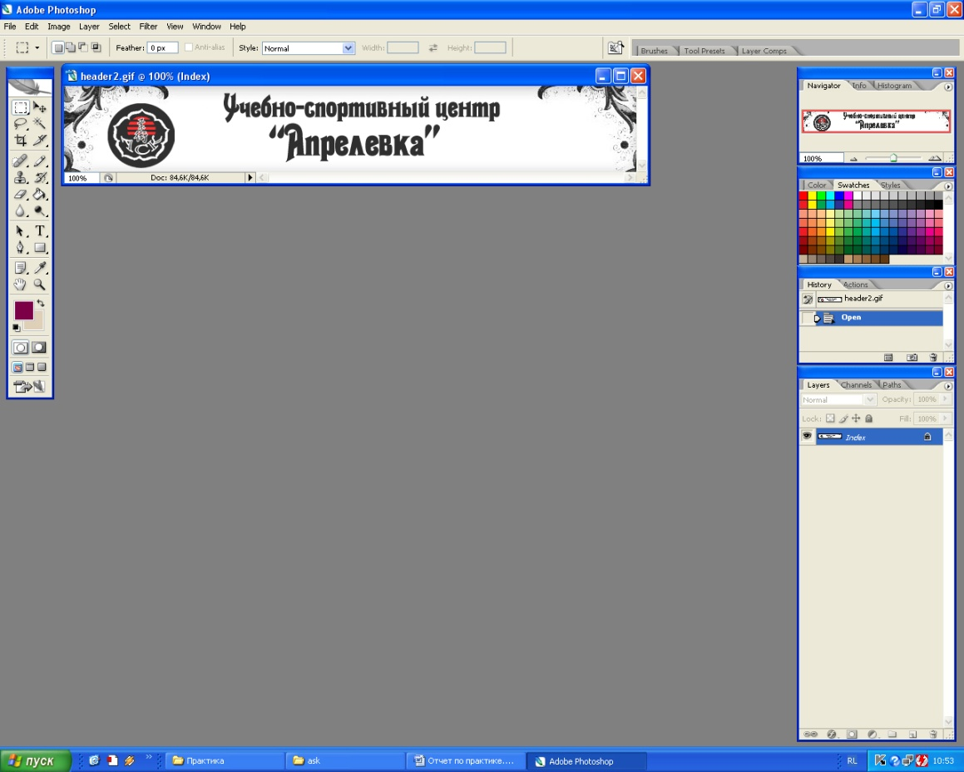
Рисунок 1: графический редактор Adobe Photoshop
В верхней части веб-сайта обычно помещается так называемая «шапка» - логотип организации в сочетании с текстом. Текстом может быть название этой организации или её слоган. Для Апрелевского спортивного комплекса он выглядит следующим образом (рисунок 2).

Рис. 2: Логотип Апрелевского спортивного комплекса.
После этого была определена геометрия веб-сайта: меню должно быть расположено стандартным образом справа, текстовая информация по центру.
Наконец, дизайн веб-сайта был украшен китайскими иероглифами, в качестве заднего плана были установлены драконы (символ мудрости), помещены тематические изображения бойцов джиу-джитсу.
Для программирования HTML-кода веб-сайта использовался редактор веб-страниц Macromedia Dreamweaver. Благодаря возможности визуального программирования можно сразу же после введения даже строчки кода наблюдать, как выглядит наш сайт. А благодаря поддержки визуального программирования можно без знания HTML тэгов создавать приятных сайты.
Главное окно редакторая состоит из двух частей: верхняя часть представляет собой редактор HTML-кода с подсветкой синтаксиса; нижняя представляет собой визуальный редактор HTML, на котором сайт отображается так, как он будет выглядеть в окне браузера (рис. 3).
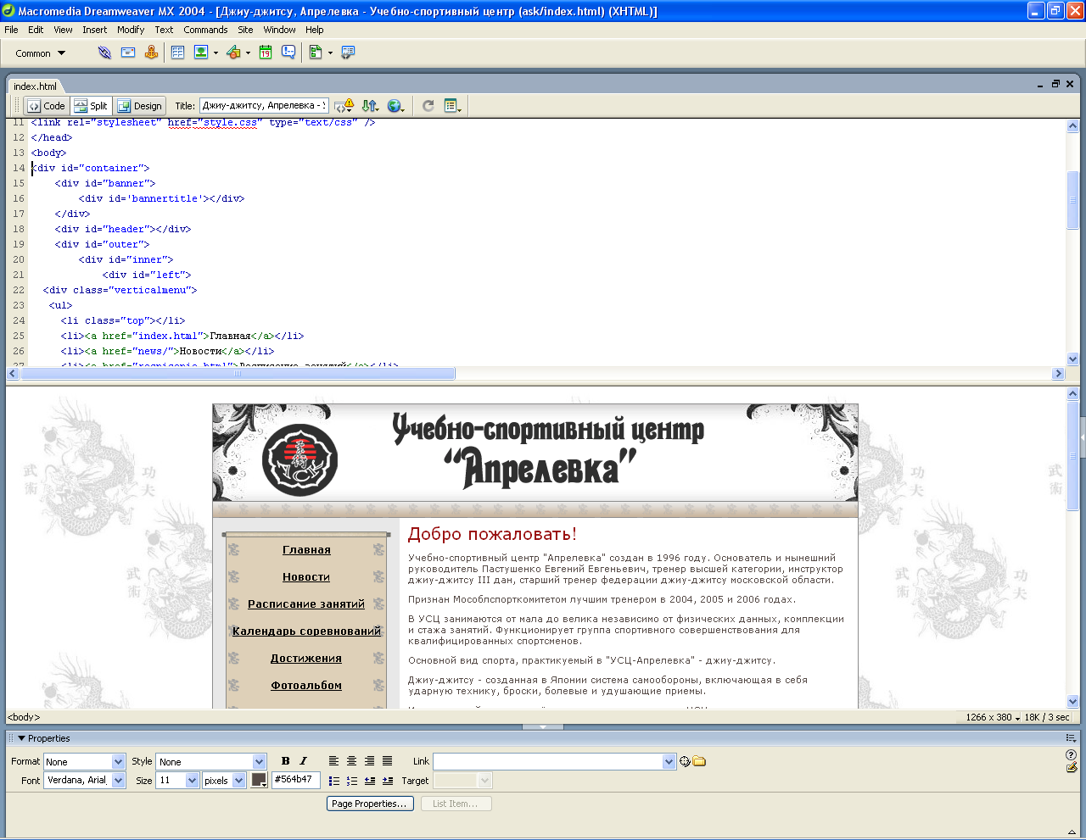
Рис. 3: редактор HTML-кода Macromedia Dreamweaver.

В результате дизайн веб-сайта получился следующим (рис. 4).
- Стилевое оформление сайта – восточные единоборства.
- Сайт выполнен с использованием технологий HTML и CSS.
- При проектировании были выбраны нейтральные цвета, так как сайт просматривают люди разного возраста.
- Размеры сайта выполнены таким образом, что он одинаково смотрится на разрешениях 800x600 и выше.
- В верхней части расположен логотип и название сайта.
- Меню расположено в левой части сайта и стилизовано под папирус.
- По центру экрана расположен основной текст страницы.
- В нижней части сайта расположена информация о разработчике сайта и предупреждение о соблюдении авторских прав.

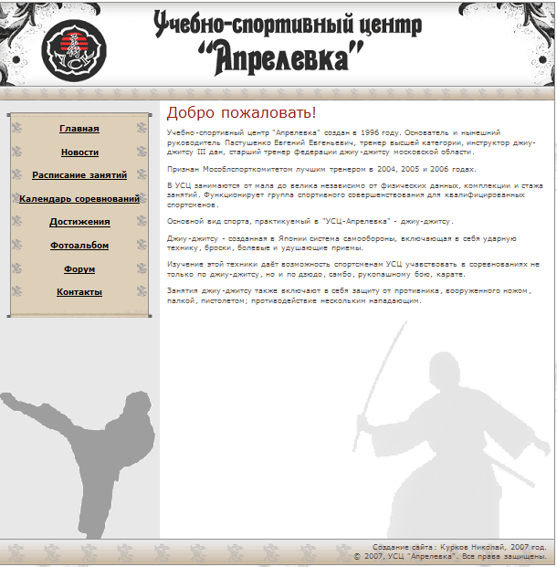
Рис. 4: окончательный дизайн веб-сайта.

2.4. Создание фотоальбома
Для создания фотоальбома использовался бесплатный сервис хранения фотографий Google Picasa (http://picasaweb.google.com). Сервис позволяет хранить до 1 Гб фотографий бесплатно. Есть возможность создания разделов (папок), в каждой из которых можно расположить не более 100 фотографий. Процесс добавления новых фотографий предельно прост и выполняется через браузер или специальное программное обеспечение (рис .5).
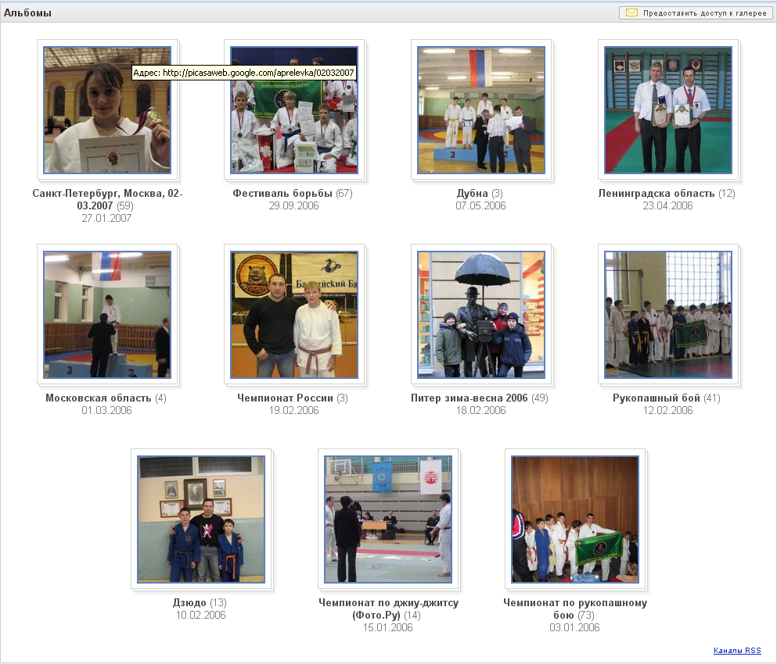
Рис. 5: Фотоальбом веб-сайта.

2.5. Создание форума
При создании форума использовался бесплатный готовый комплект форумов phpbb (http://phpbb.com).
Основные требования к хостингу у форума:
- Поддержка PHP
- Поддержка SQL
- 2 Мб свободного места
Для установки нужно:
- Скачать архив, содержащий файлы форума, с сайта www.phpbb.com.
- Распаковать все файлы в созданную директорию на хостинге (в папку forum).
- С помощью браузера запустил скрипт в директории install\index.php.
- Настроил форум под хостинг (прописал настройки MySQL, задал пароли).
- После установки форума удалил директории Contrib и Install в целях безопасности.
Управление форумом осуществляется через панель администратора, в котором можно настроить практически любые опции, существующие для форума. Можно установить другое стилевое управление, язык форума, визуальные и системные настройки, управлять правами пользователей (рис. 6).
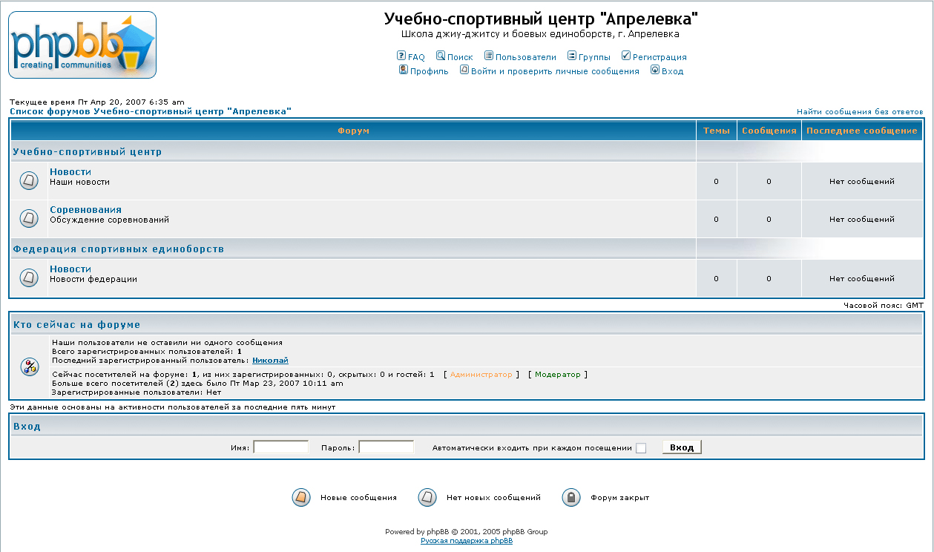
Рис 6: Форум веб-сайта.

Заключение

Уровень развития информационных технологий делают веб-сайт ключевым средством заявить о себе всему миру. Сейчас любая уважающая себя организация имеет свое представительство в сети Интернет. Но веб-сайт – это не только рекламная площадка, в первую очередь это информационный и коммуникационный центр спортивного комплекса. Посещая веб-сайт, заинтересованные посетители смогут узнать расписание занятий и тренировок, контактную информацию и схему проезда, последние изменения в работе комплекса. Посетив форум, посетитель сможет поучавствовать в обсуждении актуальных вопросов и быстро найти интересующую его информацию (воспользовавшись системой поиска).
Процесс создания веб-сайта спортивного комплекса достаточно сложен и требует определенных знаний. При разработке веб-сайта следует следить руководствоваться, прежде всего, социальными и педагогическими аспектами: учитывать возраст, индивидуальные и личностные особенности пользователей. Для этого нужно, прежде всего, определится с группой пользователей, на которых рассчитан сайт: будут ли это родители, спонсоры, преподаватели или дети. В зависимости от группы пользователей следует подбирать материал и оформление сайта. Немаловажным момент является и наличие контекстной справки, которая позволит человеку ясно понимать суть текста.
В современных рыночных условиях информация занимает огромное место. С каждым днем разрабатываются все новые и новые веб-сайты, которые облегчают получение новой информации и предоставляют уникальные возможности. Интернет является не только источником информации, но и средством, использование которого, значительно повышает эффективность коммуникации. Применение Интернета весьма обширно и разнообразно.
Использование уникальных возможностей Интернета, позволяет сделать поиск и выбор спортивного комплекса более увлекательным, разнообразным, учитывающим интересы, потребности и компетенцию индивидуума, а руководству комплекса – более эффективное и оперативное управление.
Использование веб-сайта спортивного комплекса предоставляет следующие возможности:
- Возможность представить всю нужную информацию, включая контактные телефоны и карту проезда, заинтересованным пользователям.
- Возможность обновлять новости спортивного комплекса в режиме реального времени.
- Возможность размещения тематических статей и журналов.
- Возможность размещения дополнительной информации: список соревнований, турнирных таблиц, расписание занятий, информация о преподавателях, руководителях и выдающихся учениках.
- Возможность публикации фотографий в виртуальном фотоальбоме.
- Возможность создания форума, где посетители будут обмениваться информацией и мнениями.
Таким образом, использование веб-сайта спортивного комплекса помогает сэкономить время, решает задачу предоставления информации, предоставляет новые возможности предоставления информации в виде графики, аудио и видеозаписей, доступной из любой точки Земли, есть есть выход в Интернет.
В связи с этим целесообразным будет использовать возможности веб-сайта и средства Интернета спортивным комплексам для предоставления информации и новостей, публикации фотографий и создания тематических форумов.

ЛИТЕРАТУРА

Методическая литература:
- Владимирова Л.П. Организация профессиональной деятельности учителей в сети / Материалы XVI Международной конференции «Применение новых технологий в образовании». Троицк, 2005.
- Интернет в гуманитарном образовании: Учебное пособие для студентов высших учебных заведений / Под ред. Е.С. Полат. М.: Владос, 2001.
- Педагогические технологии дистанционного обучения: Учеб. пособие для студ. высш. учеб. заведений / Под ред. Е.С. Полат. М: Академия, 2006.
- Теория и практика дистанционного обучения: Учебное пособие для студентов высших педагогических учебных заведений / Под ред. Е.С. Полат. М.: Академия, 2004.
Периодические издания:
Журнал «Информатика и образование»
- Титоров Д.Ю. Создание Интранета образовательного учреждения. Информатика и образование, №1, 2006.
- Титоров Д.Ю. Создание Интранета образовательного учреждения (продолжение). Информатика и образование, №5, 2006.
- Владимирова Л.П. Взаимодействие учителей в сетевых сообществах. Информатика и образование, №6, 2006.
- Галимов Ф.Х. Изучение сетевых технологий с использованием корпоративных сетей. Информатика и образование, №7, 2006.
- Уваров А.Ю. На пути к общедоступной коллекции цифровых образовательных ресурсов. Информатика и образование, №7, 2005.
- Антипов С.В. Современные технологии разработки web-сайтов. Информатика и образование, №1, 2004.
- Новоселова Е.Н., Кадыров И.Р. Создание web-страниц с помощью HTML. Информатика и образование, №1, 2004.
- Новоселова Е.Н., Кадыров И.Р. Создание web-страниц с помощью HTML (продолжение). Информатика и образование, №1, 2005.
- Медведев Ю.А., Лебедев И.С., Сущев А.А. «Кросс-браузерность»: теория и практика. Информатика и образование, №1, 2005.
- Титоров Д.Ю. Создание Интранета образовательного учреждения. Информатики и образование, №6, 2003.
- Сваровская А.И. Виртуальное методическое объединение учителей русского языка и литературы. Информатика и образование, №1, 2002.
Электронный журнал «Вопросы Интернет-образования»
- Перфильева А.В. Сетевая организация педагогических сообществ: проблемы и перспективы. Вопросы Интернет-образования, № 44.
- Informika. Единая Коллекция ЦОР. Хранилище единой коллекции цифровых образовательных ресурсов для систем общего и начального профессионального образования. Вопросы Интернет-образования, № 43.
- Баландин Д., Кочеткова М. Создание и ведение школьного сайта с помощью программы "Конструктор школьных сайтов". М: Вопросы Интернет-образования, № 43.
- Буланов С.В. Использование технологии дистанционного обучения (e - learning) в контексте реализации новых целевых установок системы образования. М: Вопросы Интернет-образования, № 41.
- Сорников Я.A. Использование стилей при создании Web- страниц с помощью программы DreamWeaver. М: Вопросы Интернет-образования, № 39.
- Куликов Д.В. Феномен сетевого сообщества. М: Вопросы Интернет-образования, № 35.
- Чебан О.О. Интернет-технологии в школе. Создание административных web-страниц с помощью PHP и MySQL. М: Вопросы Интернет-образования, № 34.
- Самарский региональный Центр ФИО. Корпоративное учебно-методическое издание (КУМИ) «Интернет-технологии для администратора образовательного учреждения». М: Вопросы Интернет-образования, № 34.
- Чебан О.О. Интернет - технологии в школе. Сервер данных MySQL. М: Вопросы Интернет-образования, № 32-33.
- Брыксина О. Ф., Зейлерт А. В. Интернет-образование: реализация культурологических принципов. М: Вопросы Интернет-образования, № 32.
- Москвичёва Г.Г. Сайт школы: от замысла до создания. М: Вопросы Интернет-образования, № 35.
- Лавренов А.Ю. Якушина Е.В. Создание школьного сайта. Занятие третье. М: Вопросы Интернет-образования, № 31.
- Лавренов А.Ю. Якушина Е.В. Создание школьного сайта. Занятие второе. М: Вопросы Интернет-образования, № 30.
- Лавренов А.Ю. Якушина Е.В. Создание школьного сайта. М: Вопросы Интернет-образования, № 29.
- Горюнова М.А. Разработка структуры школьного сайта. М: Вопросы Интернет-образования, № 7.
- Старова Т.С., Могилев А.В. Оценка качества образовательных интернет-сайтов на основе метода Дельфы. М: Вопросы Интернет-образования, № 4.
- Старова Т.С., Могилев А.В. Типология образовательных веб-сайтов. М: Вопросы Интернет-образования, № 2.
Электронные ресурсы:
- Всероссийский центр изучения общественного мнения: http://wciom.ru.
- Вопросы Интернет-образования: http://vio.fio.ru.
- Образовательный форум: http://uchim.info/.
- Учебник по HTML: http://savdv.narod.ru/uchebnik.htm
- Информика: http://www.informika.ru

По данным регионального сетевого информационного центра (RU-Center), http://www.nic.ru
По материалам социологического исследования Romir, http://www.rmh.ru/news/res_results/333.html
Всероссийский Центр Изучения Общественного Мнения, сайт: http://wciom.ru.
Сайт «Апрелевский спортивный комплекс» расположен по адресу: http://www.ask-aprelevka.ru/ask
Горюнова М.А. Разработка структуры школьного сайта. М: Вопросы Интернет-образования, № 7 (октябрь 2002).
- Лавренов А.Ю. Якушина Е.В. Создание школьного сайта. М: Вопросы Интернет-образования, № 29 (август 2005).
Лавренов А.Ю. Якушина Е.В. Создание школьного сайта. Занятие третье. М: Вопросы Интернет-образования, № 31 (ноябрь 2005).

